Erfahrungsbericht Auslandsstudium

Angaben zum Auslandsstudium
University of Applied Sciences Seinäjoki, Finnland
SS 2022
Gateway to international Business
Fabian Mirbeth / mirbethfabian@gmail.com

Vorbereitung
Die Entscheidung ein Auslandssemester zu machen, kam bei mir spontan. Nach den ganzen online Semestern, die sich bisher durch mein Studium gezogen haben, wollte ich einfach mal etwas anderes sehen und neue Eindrücke sammeln. Für Finnland habe ich mich entschieden, da ich neben Englisch weder Spanisch noch Französisch spreche und das Ziel dieses Auslandssemesters war mein Englisch weiter zu verbessern und den Finnen ja nachgesagt wird ein sehr gutes Englisch zu sprechen. Durch die ganzen Berichte des vorherigen Outgoings habe ich mich dann sehr schnell für Seinäjoki entschieden, da diese alle durchwegs positiv waren. Noch wichtiger für mich hier war jedoch, daß das Semester erst am 20 Februar startete und nicht wie in anderen Destinationen schon mitte Januar. So konnte ich, da ich mein Auslandssemester im vierten Semester gemacht habe noch alle Prüfungen in Rosenheim schreiben, bevor ich dann nach Finnland geflogen bin. Die gesamte Organisation läuft eigentlich über das online Tool mobility-online. Hier wird der gesamte workflow Schritt für Schritt abgearbeitet. Was bei mir sehr viel Zeit und nerven gekostet hat war die Voranfrage auf Anrechnung von Kompetenzen und das Learning Agreement, da die Anrechnungstabelle hier anscheinend zum Teil nicht mehr auf dem neustem Stand ist. Hinzu ist gekommen, daß die Fächer sich eher für das sechste Semester anbieten und weniger für das vierte. Wichtig ist auch, daß man den OLS Sprachkurs absolviert, um die Erasmus Förderung zu bekommen

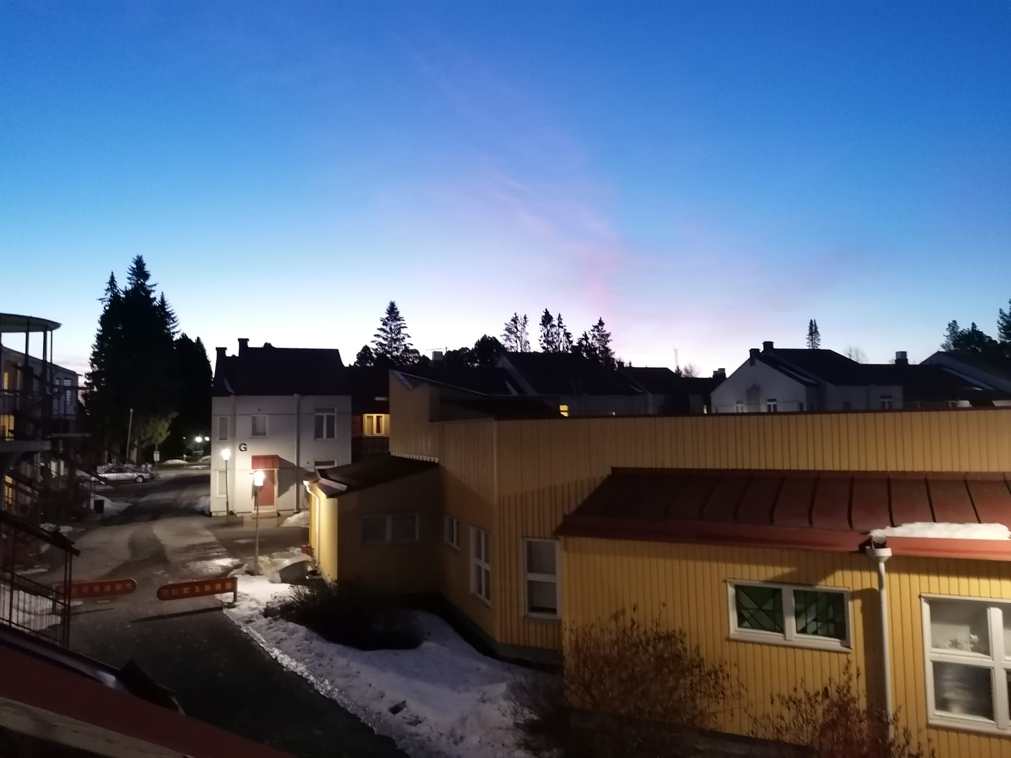

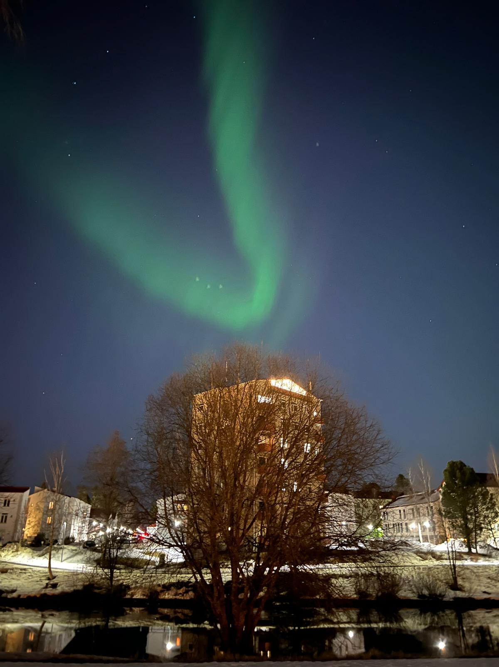

Unterkunft
Die Bewerbung für die Unterkunft läuft über eine seperate Firma Sevas. Wenn man sich rechtzeitig bewirbt, bekommt dort jeder Austauschstudent eine Wohnung. Alle Austauschstudenten wohnen zusammen in diesen Wohnungen in Puskantie 38. Von dort erreicht man eigentlich alles zu Fuß. Uni (5-10min); Lidl (5min); K-Supermarkt(5min) hier findet man auch alle nötigen Utensilien für die Küche etc.; „Innenstadt“ mit Clubs und Bars (10min); Bahnhof (10min). Ich wohnte in einer 2er WG mit eigenem Bad und habe mir somit nur die Küche mit meinem Mitbewohner geteilt. Meine Miete belief sich hierbei auf ca. 340 Euro pro Monat. Es gibt auch noch 6er WGs im sog. T-Tower, die sind aber oft schon etwas älter, weswegen ich entweder eine 2er oder 3er WG empfehlen würde. Ich habe mich mit meinem Mitbewohner super verstanden und wir sind über die Zeit die besten Freunde geworden. Im Zimmer selbst sind ein Bett, Schreibtisch und ein Schrank. Für das Bett muß man seine eigene Bettwäsche mitnehmen, sonst wird für alles gesorgt. Nötige Küchen Utensilien sind manchmal von den Vorgängern schon vorhanden ansonsten, gibt es in der Uni einen Flohmarkt oder man kann sich im K-Supermarkt bei Tokmani alles kaufen. Für die Wäsche stehen fünf Waschmaschinen und Trockner zur Verfügung, die kostenlos benutzt werden
können.

Studium an der Gasthochschule
Einschreibung, Belegung von Lehrveranstaltungen, empfehlenswerte bzw. nicht zu empfehlende Lehrveranstaltungen, Bibliothek / EDV Anlagen / Mensa, Sport und andere Freizeitangebote
An den ersten beiden Tagen finden Einführungsveranstaltungen statt, wo alles zu
Einschreibung, Zugangsdaten, Unterlagen, Campus, Bibliothek, Stundenplan usw. erklärt wird. Mit einer App Tudo checkt man dann seinen Stundenplan, der meistens von Woche zu Woche variiert. Die Universität ist supermodern und bietet neben der Bibliothek viele Möglichkeiten zum Lernen. Hier haben mir besonders sog. Studyboxen gefallen die sich gerade bei Gruppenarbeiten besonders gut anbieten. Im Hauptgebäude und in der Bibliothek befindet sich jeweils eine Mensa, die für einen Preis von ca. 2,6 Euro wirklich ein sehr gutes Essen bietet. Auch kann man in der Sport Arena für 10 ct mehr essen gehen. Hier sind die Gerichte dann noch ein wenig Ausgefallener. Grundsätzlich gestaltet sich das Studium in Finnland deutlich anders als in Rosenheim. Nur wenige Fächer haben am Ende ein Exam im klassischen Sinne. Oft setzt sich die Note aus Gruppenarbeiten und Präsentationen zusammen. Somit hat man zwar über das gesamte Semester immer einen gewissen Workload aufgrund unterschiedlicher Assignments, dieser ist aber wenn man sich selbst organisiert, gut machbar. Auch hat man so am Ende keine stressige Klausurenphase.
Folgende Kurse habe ich in Finnland belegt:

Sustainable Management: Wie schon im Name handelt der Kurs zur Hälfte von Nachhaltigkeit und zum anderen aber auch von Qualitätsmanagement. Die Note stellt sich hier aus zwei Teilen zusammen. Zum einen muß man eine Gruppenarbeit zu einem selbstgewählten Thema schreiben und diese dann auch präsentieren. Der zweite Teil ist ein „Home-Examen“ bei dem der Professor 4 Fragen online stellt und man dann ca. eine Woche hat diese ausführlich zu beantworten. Insgesamt hat dieses Fach sehr interessante Inhalte.

Fazit
z.B. beste und schlechteste Erfahrung / Sonstiges

- Logistics: Dieses Fach gibt einen guten Überblick über die Logistik im allgemeinen. Der Professor ist derselbe, wie in Sustainable Management und die Benotung folgt dem gleichen Schema
- Gateway Inno: Dieses Fach sind 3 Innovationstage bei denen man eine Problemstellung einer Firma, in der Gruppe löst. Wir sollten zum Beispiel Möglichkeiten für die Umsetzung oder Verwendungsmöglichkeiten des Metaverses in der Firma. Der Kurs war eigentliche mit der interessanteste, die einzigen Nachteile sind, daß man 3 Tage den ganzen Tag in diesem Kurs arbeitet und somit keine Freizeit an diesen Tagen hat und da dieser Kurs eher am Ende ist, verpaßt man vielleicht die wärmsten Tage in Finnland.
- Business in the EU: Der Professor ist deutsch und kommt aus Aschaffenburg. Die Vorlesungen finden innerhalb einer Woche statt. Danach mußte man eine Arbeit schreiben, die benotet wurde. Der Kurs hat zwar einen guten Einblick in die EU gegeben, war aber sonst eher langweilig. Auch den Business Teil habe ich hier eher vermißt. Die Vorlesungen waren nicht relevant für die Arbeit.
- Cross Cultural Business und Marketing Communication: Der Professor hier hat zum Teil einen sehr eigenen Humor und Art seine Vorlesungen zu gestalten ist aber sonst sehr entspannt. Man lernt hier unterschiedliche Länder und Kulturen zum Teil unterschiedliche Marketingansätze benötigen. Man muß hier unterm Semester viele kleine Assignments, als Übungen machen, welche aber nicht benotet werden. Am Ende gibt es eine Online-Klausur im Exam-Raum der Hochschule, welcher mit Kameras ausgestattet ist
- International Human Resource Management: Hier lehrt derselbe Prof., wie in Cross Cultural Business und Marketing Communication. Auch die der Aufbau des Kurses und die Benotung sind ähnlich.
- Knowledge Management: Hier erfährt man wie in großen Firmen das angesammelte Wissen und best practices an die Mitarbeiterweitergegeben wird und welche Strategien es dazu gibt dieses Wissen zu verwalten. Manche haben empfunden, dass bei diesem Prof. der Workload ein wenig höher war, da es zwar weniger Assignments gab diese aber umfangreicher waren und benotet wurden. Die Vorlesungen an sich sind bei diesem Professor jedoch eine der interessantesten
- Strategic Management: In anderen Berichten wird gesagt, daß dieses Fach ein sehr großen Arbeitsaufwand hat und daß man lieber die Finger von lassen soll. Ich fand das sehr übertrieben. In diesem Fach arbeitet man in der Gruppe an einer eignen Strategic Business Unit und zieht ein komplett neues Produkt hoch. Dafür fertigt man auch eigene Analysen für den Markt und weiteres an. Wenn man sich die richtigen Leute für die Gruppe aussucht und man sich auf seine Team Partner verlassen kann, hält sich der Arbeitsaufwand in Grenzen. Auch ist es eines der interessanteren Fächer aus dieser Liste.
- Doing Business in English: hier lernt man vor allem Präsentationen auf English zuhalten: z.b Pitch talks und Produkt Präsentationen.

Alltag und Freizeit
Da Vorlesungen grundsätzlich nicht so häufig und intensiv wie in Deutschland sind und man sich seinen workload deshalb selber sehr gut einteilen kann, hat man auch viel Freizeit. Diese verbringt man meistens mit den anderen Auslandsstudenten zusammen. Die Stadt Seinäjoki wird zwar von der Einwohnerzahl oft mit Rosenheim verglichen ist aber im Kern viel kleiner. Der schnellste weg am Anfang Freunde zu finden ist auf die Partys und Prepartys zu gehen da kommt man am schnellsten mit den anderen ins Gespräch. Grundsätzlich wird meistens am Mittwoch und Freitag (+Samstag) gefeiert. Die Studienorganisation Samo organisiert auch oft Partys, welche auf den Instagram Kanälen angekündigt werden. Man sollte auch unbedingt Samo beitreten (Kosten 10 Euro, da man mit deren Studentenausweis viele Vergünstigungen bekommt). Wir sind meistens ins Karma gegangen da dort der Eintritt frei war (mit dem Samo Ausweis und man seine Jacken auch kostenlos abgeben konnte. Der andere Club heißt Ilona, in welchem oft auch große organisierte Partys stattfinden.
Andere Bars die wir besucht haben sind:
- Kabaka (im Keller Billard, Poker, Dart, Kartenspiele)
- Galaxy Bar ( hat mit Samo Ausweis sehr günstiges Bier)
- Kullervo (organisieren manchmal Studentenpartys am Donnerstag und haben dann echt gute Preise)
Auch das große Sportangebot von Samo ist perfekt, um neue Kontakte zu knüpfen (man muß dafür Samo Mitglied sein). Dafür einfach auch den Instagram Account abchecken. Es wird zum Beispiel angeboten: Fußball, Basketball, Volleyball, Hiit, Coreworkout, Yoga, Zumba etc.
Auch gibt es ein sehr gut Ausgestattetes Fitneßstudio im Keller der Universität. Man muß sich nur vorher einen Zeitslot reservieren.
Sonstige Aktivtäten:
- Skifahren am Ski Hügel. Nicht zu viel erwarten, ist aber ganz witzig. Ausrüstung kann dort auch ausgeliehen werden.
- Rodeln am Ski Hügel
- Kino (Filme sind auf English)
- Sauna im T-Tower
- Schwimmbad mit Saunen, Rutsche und Sprungturm für nur 3 Euro
- Sauna im T-Tower
- See in Seinäjoki. Dieser ist ca. 30min zu Fuß entfernt lohnt sich aber im Winter wie im Sommer. Dort ist auch ein Grillplatz vorhanden und im Sommer auch ein Volleyballfeld. Rund um den See sind auch kleine Huts verteilt, die man sich mieten kann, um dort zu grillen.
- Nordlichter beobachten. Die App Aurora hilft da sehr. (Sehen auf Fotos aber im besser aus als mit bloßem Auge)
- Lasertag
- Paintball (Haben bei uns die Tutoren organisiert da man ein Auto benötigt, um dort hinzugelangen)
- Lapplandtrip organisiert von Samo. Dieser Tripp nach Lappland lohnt sich wirklich sehr.
- Wir haben uns bei Tokmani einen einfachen Grill für 20 Euro gekauft und dann sobald das Wetter wärmer war auch oft zusammen gegrillt.
Die freie Zeit an den Wochenenden bietet sich auch gut an, um zu verreisen.
- Helsinki
- Stockholm
- Tallinn (hier läßt sich auch vieles zu normaleren Preisen einkaufen)
- Tampere
- Riga (wirklich eine sehr schöne Stadt)
- Lappland ( Samo Trip)
Fazit
Das Auslandssemester in Seinäjoki war ein unvergeßliches Erlebnis und ich würde es auch immer wieder in Seinäjoki machen. Man lernt so viele neue und großartige Menschen kennen und schließt diese so schnell in Herz. Da man so nah mit allen zusammen wohnt entsteht sehr schnell eine sehr familiäre Atmosphäre. Natürlich gibt es eine gewisse Gruppenbildung, jedoch wurden alle größeren Aktivitäten meist in die WhatsApp Gruppe gepostet, sodass alle daran teilnehmen konnten. Ich kann ein Auslandssemester nur jedem empfehlen, egal welches Englisch Niveau. Auch das Englisch verbessert sich in den 3,5 Monaten um ein vielfaches. Des weiteren ist es auch mal interessant zu sehen wie in anderen Ländern gelehrt und gelernt wird. Die Stadt Seinäjoki kann an sich vielleicht nicht mit anderen schöneren Städten mithalten, jedoch ist es hier das enge Zusammenleben mit all seinen Freunden was diese 3 Monate so einzigartig macht.
Bei Fragen jedweder Art könnt Ihr mir sehr gerne schreiben 😊

